VSK UNIVERZITA BRNO
oddíl atletiky
Medailista Česká spořitelna extraliga 2007, 2010, 2012 - 2019
Účastník Poháru mistrů evropských zemí družstev v atletice 2012 - 2019

organizuje přípravku pro děti mladšího školního věku
Vážení rodiče,
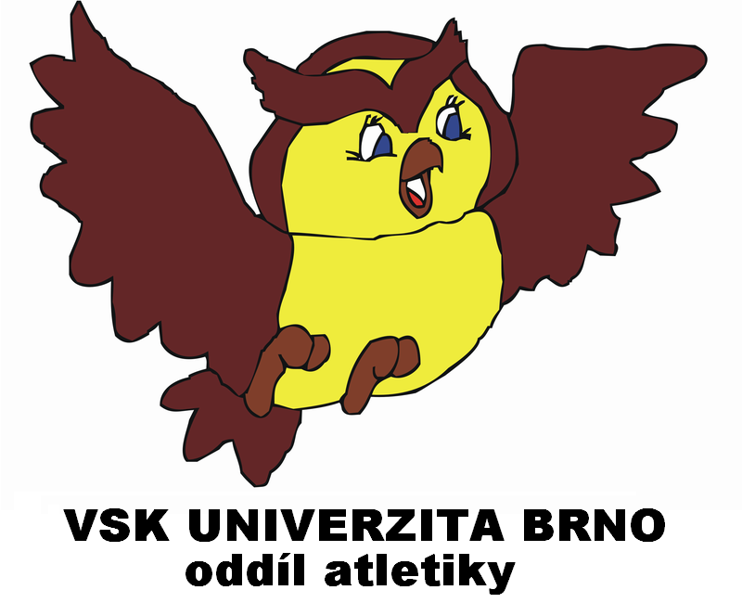
chceme pokračovat v naší tradici práce s dětmi a Vašim dětem připravit možnost sportovního vyžití v naší atletické přípravce.
Pro Vaše děti nabízíme:
- všestrannou sportovní přípravu (atletika, hry, gymnastika, lyžování, .....)
- možnost strávit volný čas po vyučování ve sportovním kolektivu pod dohledem trenéra
- možnost účasti na atletických závodech a soutěžích
- možnost zimního soustředění v době jarních prázdnin na horách, kde se bude o děti starat zkušený instruktor lyžování
- o letních prázdninách možnost letního soustředění
- a mnoho dalších sportovních akcí a výletů.
Tréninky budou organizovány v úterý a ve čtvrtek orientačně takto – možná domluva s trenérem:
Skupina A – školka a 1.třída 17.15-18.15
Skupina B – 1.-3.třída 17.15-18.15
Skupina C – 2. a 3. třída 18.20-19.20
Skupina D – 4. a 5.třída 18.20-19.20
- tréninky budou vedeny zkušenými trenéry atletického oddílu VSK Univerzita Brno
- tréninky probíhají 2x týdně, prosíme o vyplnění přílohy
- zahájení tréninků bude od úterý 17. září 2019 na Gymnáziu L. Daňka, sraz ve vestibulu školy, od listopadu možný přesun do jiných bližších prostor, upřesní se během října, další informace dle telefonické nebo mailové domluvy.
Oddílové příspěvky jsou u mládeže hrazeny čtvrtletně:
období září-prosinec 2019: 500 Kč
období leden-březen 2020: 500 Kč
období duben-červen 2020: 500 Kč
Tato vybraná částka bude použitá ve prospěch dětí - na nákup materiálu a bude z ní hrazeno startovné a cestovné na závody, kterých se budeme zúčastňovat.
Přihlášky je možné odevzdat mailem nebo do rukou trenéra do 15.9.2019. Počet dětí ve skupinkách je limitován (děti, které již trénovaly v loňském roce jsou upřednostněny), rozhodující bude také odevzdání přihlášky a zaplacení oddílového příspěvku, který je možné uhradit na prvním tréninku.
Těšíme se, že umožníte Vašim dětem strávit mnoho pěkných okamžiků ve sportovním prostředí.
Za atletický oddíl VSK Univerzita Brno

V případě Vašeho zájmu, prosíme Vás o kontaktování trenéra Davida Klézla
Tel.: 776 113 067, mail: david.klezl@gmail.com
David Klézl Mgr. Petr Kotyza
trenér trenér mládeže
……………………………………………………………………………………………………………………………………………………….

Souhlasíme, aby náš syn-dcera ...................................................................., r.č. ................................,
bydliště ...................................................................., třída ................, telefon .......................................,
e-mail:……………………………………..navštěvoval-a atletickou přípravku organizovanou atletickým oddílem VSK Univerzita Brno. Pro účast na atletické přípravce je nutný lékařský posudek o zdravotní způsobilosti k tělesné výchově a sportu. Bereme na sebe odpovědnost, že naše dítě je zdravotně způsobilé a může navštěvovat atletickou přípravku. Oddílové příspěvky za období září-prosinec budou uhrazeny na prvních tréninkových schůzkách.

Podpis rodičů: .................................................

Příloha 1
Jméno:……………………………………………, Příjmení:………………………………………………
R.Č.,……………………..........., Telefon:…………………………….
Atletickou přípravku lze navštěvovat 1x i 2x týdně. Prosím níže zaškrtněte, která varianta Vám vyhovuje.
Máme zájem o trénink v:
úterý
čtvrtek
oba dny
v časech:
17.15-18.15
18.20-19.20

Podpis rodičů: ................................................. ...............................................................

